**“结构化设计”教学案例及题目设计**

1. 项目背景及介绍

电商系统致力于提供产品展示及订购，为核心的网上购物服务宣传自己商店的商品并将自己的产品展现给用户，让客户通过网站能自由地选择购买产品。

该网站是通过用户登录浏览商品、查看公告、购买、确定购买、实现用户模块功能。其中订单的生成，网站后台系统，通过系统管理员管理商品、订单、用户来实现。用户可以在商城前台进行浏览商品，加入购物车，下单等操作。后台管理模块可以对商品、订单、会员以及库存进行管理。

1. 功能需求

2.1 功能块划分

网上商城共分两个部分，一部分是面向用户的部分，包括：顾客在线注册、购物、提交订单、付款等操作；另外一部分是商城管理部分，这部分的内容包括：产品的添加、删除、查询、订单的管理、操作员的管理、注册用户的管理等。三，商家（增，删，改）

2.2 功能块描述

2.2.1 面向用户部分功能：

(1) 注册功能。顾客首先要注册为网上商城的用户。注册时只要填写登录用户名、密码、联系电子信箱3项信息即可。注册后，用户可继续如实填写详细个人信息及收货人信息，同时可修改密码、查询及修改订单。

(2) 选择产品功能。顾客浏览网上商城，

将自己需求的产品放入到购物车中（可在网上商城首页、专柜首页、产品小类、专卖店首页、搜索结果页面、产品详细信息页面进行该操作），可连续添加商品。

(3) 管理购物车。顾客选择完商品后可进入购物车页面，查看自己要购买的商品，可修改某一商品数量、取消购买某商品和清空整个购物车。

(4) 订单功能。顾客确定购物车中的商品后提交订单，如顾客已填写收货人信息，则页面显示该信息并由顾客确认。如尚未填写则显示相应表单请其填写，系统记录顾客提交的收货人信息以便其下次购物时使用。顾客提交订单后可在网上商城查询该订单，并可对尚未处理的订单进行取消、修改等操作。

(5) 付款功能。顾客在订单被销售方确认后，要选择付款方式，并付款给销售方，然后才可以收到货。

2.2.2 后台管理部分功能：

(1) 管理人员部分。该部分的用户有一个超级管理员以及若干个普通管理员，超级管理员拥有最高权限，可访问所有订单，可浏览、查询订单，可浏览、修改普通管理员和会员的资料，普通管理员分两种，一种是订单管理员：主要负责订单管理，可浏览、修改订单状态，可浏览会员信息；另一种是界面管理员：主要负责界面管理，可增、删商品和广告等操作。

(2) 管理订单功能。顾客可通过Web方式取消、修改自己提交的订单（在管理员确认前），查询自己提交的订单（随时）。如订单的状态在一定时限（如12个小时）后仍没有发生变化（“订单关闭”状态除外），系统自动提醒管理员（如该订单变色，弹出提醒窗口等方式。订单状态发生变化，系统自动发E-mail给顾客，“无效订单”、“订单关闭”状态除外）。

(3) 管理商品功能。管理员可以添加、修改、删除商品。

2.3系统结构图

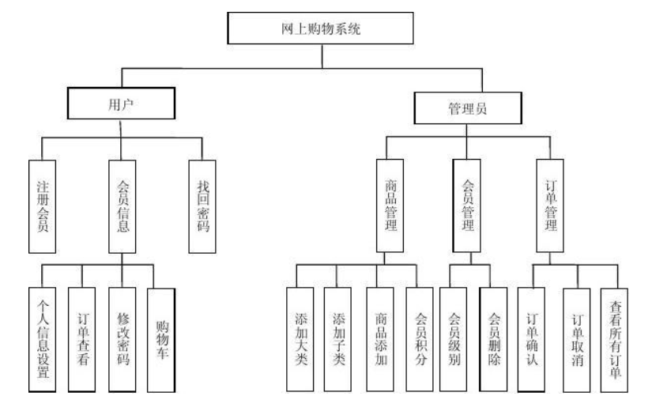

2.4 数据流图

2.4.1 系统顶层图

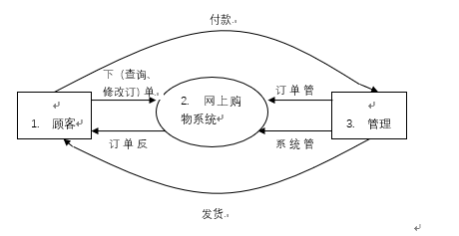

2.4.2 电商系统一层图（顾客）

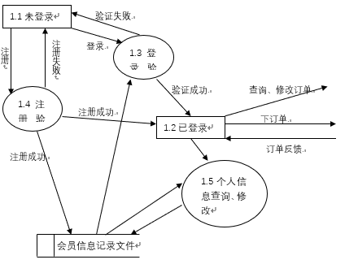

2.4.3 电商系统一层图（购物系统）

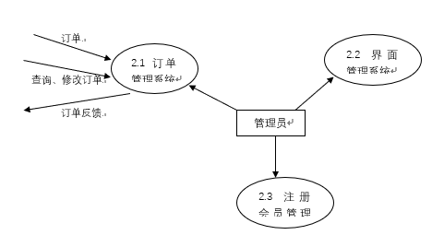

2.4.4 电商系统二层图（订单管理系统）

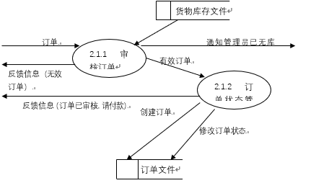

2.4.5 电商系统三层图（商品管理系统）

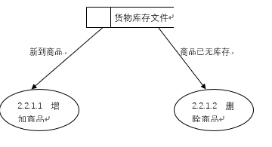

2.4.6 电商系统一层图（管理员系统）

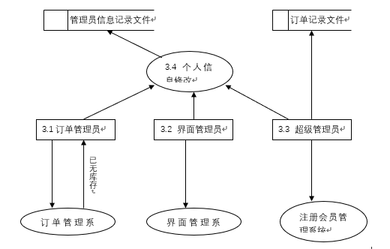

1. 题目设计（未完成）

**第二小节：设计原理**

可通过设置排序题和选择题来考察学生对耦合和内聚的掌握。

【设计题目】

（1）各个耦合程度的对比排序：

答：

低 耦合性 高

|  |  |  |  |  |  |  |
| --- | --- | --- | --- | --- | --- | --- |
| 非直接耦合 | 数据耦合 | 标记耦合 | 控制耦合 | 外部耦合 | 公共耦合 | 内容耦合 |

强 模块独立性 弱

（2）各个内聚程度的对比排序

答：

高 内聚性 低

|  |  |  |  |  |  |  |
| --- | --- | --- | --- | --- | --- | --- |
| 功能内聚 | 信息内聚 | 通信内聚 | 过程内聚 | 时间内聚 | 逻辑内聚 | 巧合内聚 |

强 模块独立性 弱

功能单一 功能分散

**第四小节：描绘软件结构的图形工具**

通过所给的电子商城系统案例描述，画出项目的结构图-sc图和层次图。

【设计题目】

**第五小节：面向数据流的设计方法**

可以对该案例的流程进行说明，让学生根据流程画出数据流图，并转换为软件结构图。

【设计题目】

（1）网上商城订单子系统具有如下功能流程：

(1) 顾客提交订单。

(2) 页面显示：“感谢您在网上商城购物，您的订单已成功提交，我们会在12小时内

与您联系。如有问题可拨打网上商城客服热线”。

(3) 订单信息进入系统审核，若审核通过，则将订单入库，并通知顾客付款，若审核失 败（如填写的信息无效或无库存），则将失败原因发给顾客，同时删除订单。

(4) 订单具备以下几种状态：“提交成功、尚未审核”、“用户取消”、“无效订单”、

“已审核，尚未付款”、“付款成功、尚未发货”、“付款不成功”、“已发货”、“订

单关闭”等。

(5) 顾客提交订单，订单入库即为“提交成功、尚未审核”状态；订单管理员在后台

浏览到顾客提交的订单，在确认订单信息有效后，订单的状态为“已审核，尚未付款”，

如是无效信息（如收货人信息虚假），则置其状态为“无效订单”；在订单审核前，消费

者可在线修改或取消其提交的订单。

(6) 管理员审核订单后，再由其系统联系顾客，通知他付款，根据结果置订单的状态

为“付款成功、尚未发货”、“付款不成功”，付款不成功则继续通知顾客付款，若一定

时间内没有付款（如24小时内）,则将订单状态置为“订单取消”。

(7) 付款成功后，由销售方发货，订单接下来依次经过“已发货”、“订单关闭”两个状态。

**试根据要求画出该问题的数据流图，并把其转换为软件结构图。**

**试根据流程画出业务流程图。**

（2）常见的软件结构标准型有两种（A ）

A．变换型和事务性

B．顺序型和选择型

C．转移型和循环型

D．流动型和静止型

**第六小节：详细设计工具**

根据案例，可考察判定树和判定表。

【设计题目】

网上商城项目中管理员可以看到库存情况。完成以下题目。

（1）**请根据电商系统库存量监控功能的处理逻辑画出判定树：**

若库存量小于等于0，则按缺货处理；否则，若库存量小于等于库存下限，则按下限报警处理；若库存量大于库存下限，而又小于等于储备定额，则按订货处理；若库存量大于库存下限，小于库存上线，而又大于储备定额，则按正常处理；若库存量大于等于库存上线，而又大于储备定额，则按上限报警处理。

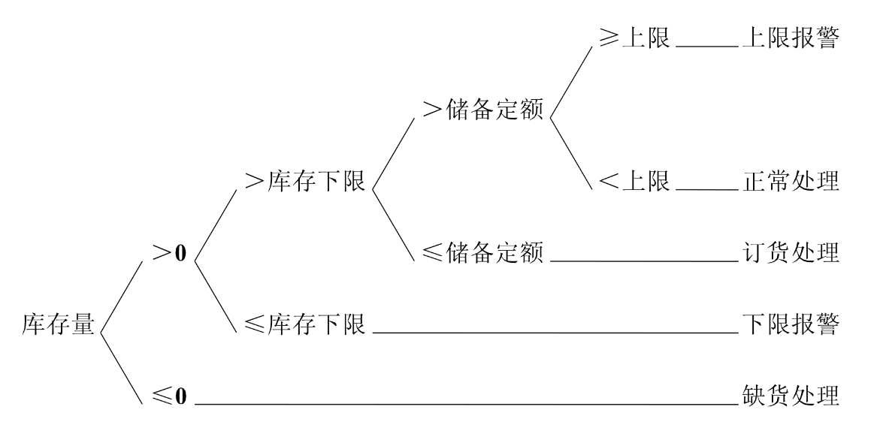

（2）**请根据以下库存情况画出库存管理处的判定表**

商城管理员根据用户欠款时间长短和现有库存情况处理用户订货的方案。对于欠款时间小于等于30天的客户，若其需求量小于库存量，则立即发货；若库存量不足，则按库存发货，进货后再补发。对于欠款时间大于30天且小于等于100天的客户，若其需求量小于库存量，则通知其先付款再发货；若库存量不足，则不发货。对于欠款时间大于100天的客户，通知其先付欠款再议。

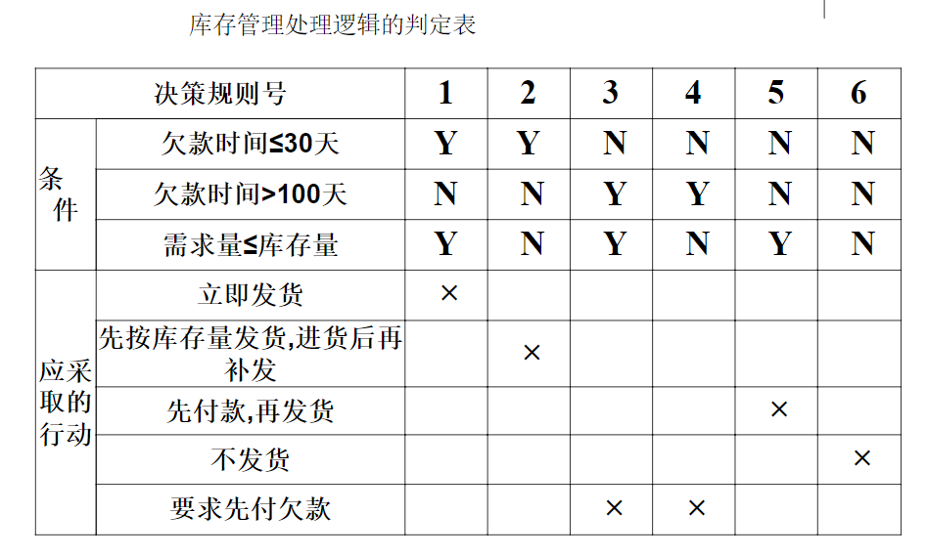

（3）当模块中包含复杂的条件组合，只有（A）能够清晰地表达出各种动作之间的对应关系

A判定树和判定表 B. 盒图 C. 流程图 D. 关系图

（4）Jackson图中，模块框之间若有直线连接，表示它们之间存在（B）

A调用关系 B组成关系 C链接关系 D顺序执行关系

（5）判定表由四部分组成：左上部列出（B）

A条件组合与动作之间的对应关系 B所有条件 C所有可能的动作 D可能的条件组合

（6）软件详细设计主要采用的方法是 结构化程序设计

（7）PAD图在设置了五种基本控制结构后，还允许递归调用（×）